Examen AJAX – Parcial 3

### 20 de mayo del 2009

### Nombre y Apellidos: ………………………………………………………………….

## Pregunta 1 (1 pto)

Haz una lista de las tecnologías que intervienen en AJAX. ¿Cuál consideras que es la más importante y porqué?

¿Cuál es la diferencia esencial entre una Web que utilice AJAX y otra que no lo utilice?

## Pregunta 2 (1pto)

¿Qué es el DOM? ¿Para qué sirve? ¿Desde qué partes de AJAX puede utilizarse?

## Pregunta 3 (3 ptos)

Supón que tenemos este formulario:

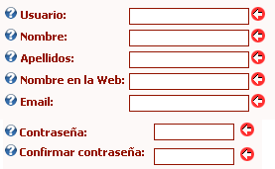

Indica qué partes de AJAX serían imprescindibles para implementar cada una de estas situaciones:

* Si el usuario introduce un *Usuario* o un *Email* que ya existe, queremos avisarle sin tener que recargar la página.
* Avisar al usuario de que el mail que ha introducido no tiene el formato correcto.
* Queremos avisar al usuario de que las contraseñas introducidas no son iguales.

## Pregunta 3 (2,5 ptos)

A partir de este ejemplo de la parte teórica:

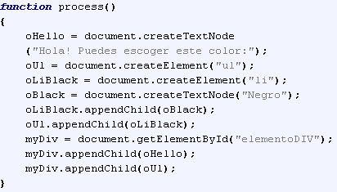

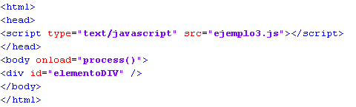

Escribe el JavaScript que generaría este HTML:



## Pregunta 4 (2,5 ptos)

A partir de este ejemplo de la parte teórica:

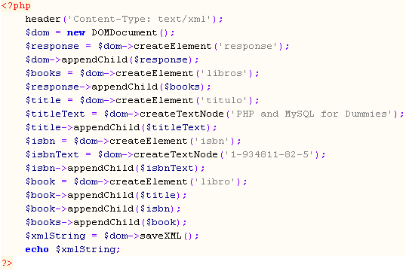

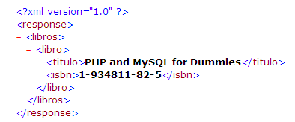

Escribe el PHP que retornaría este XML hacia el cliente:

